～ようこそ四万十小学校へ～
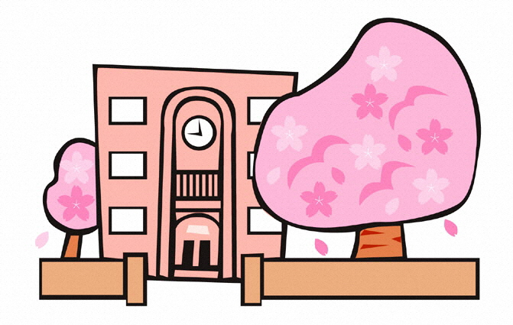
中村 講師 様
着任にかかわっての書類をおわたしします。

必要事項をご記入の上、それぞれの提出期限までに提出してください。
提 出 先：特に記載のないものは事務職員
提出部数：特に記載のないものは１部
パソコン入力される方は、「四万十町学校事務の手引ＨＰ」の様式集をご利用ください。（https://sites.google.com/g.kochinet.ed.jp/shimantojimu/）

●全員提出 / ○該当者のみ提出
●宣誓書・赴任届 提出期限： 月 日 ※書類の日付は4月■日です
- 職員履歴書 提出期限： 月 日
原本を学校長へ提出してください。原本は学校長保管となり離職時にお返しします。
人事異動通知書をもとに、記入をお願いします。書き方が不明な場合はご連絡ください。
（一度鉛筆で下書きしていただいたら、確認させていただきます。）

●職員名簿 提出期限： 月 日（学校保管の公文書です）
〇自家用車公務使用登録簿 提出期限：速やかに
自家用車を使って校外勤務や出張をするときに事前に登録の必要がありますので、自家用車をお持ちの場合は登録をしてください。登録方法は、登録簿に記載のうえ、諸書類（免許証、自賠責保険証、任意保険証、車検証）の原本を添えて校長先生に提出し、確認の印をもらってください。確認後の登録簿は学校保管になります。また、内容に変更があればその都度登録が必要ですのでお知らせください。
※注意！ 四万十町では運転技術に習熟していると認められ、任意保険契約内容が、対人:無制限、対物:１０
００万円以上に加入している車両でないと登録できません。ただし、やむを得ず児童生徒を乗用させる場合
は搭乗者保険５００万円以上に加入が必要です。
〇旅費債権者登録（変更）申請書 提出期限：４月 日（ ）
旅費を振り込む口座等を登録するための書類です。
旅費の振込先を給与等と別にする場合は、そちらの通帳もご用意ください。
〇法定外控除についての委任状 提出期限：４月 日（ ）
〇互助会加入申込書・同意書 後日、様式等お渡しします。
〇組合員資格取得届書
組合員証が届き次第、様式等お渡しします。
【添付書類】年金加入期間等報告書、基礎年金番号が確認できるもの（該当者のみ）
○四万十町公共料金等預金口座振替依頼書 提出期限：速やかに・金融機関へ
給食費の口座振替を希望される方は、金融機関窓口に依頼書を提出してください。
ゆうちょ銀行については、郵便局で専用の用紙をもらって手続きしてください。
四万十町で過去に登録した口座に変更がない場合は、手続きは必要ありません。
〇通勤届 提出期限： 月 日 通勤：片道２ｋｍ以上ある場合

提出書類
『四万十町版：諸手当認定マニュアル（通勤手当編）』を参考にしてください。
通勤届・・・１部
通勤経路図・・・1部
自宅周辺詳細地図・・・１部
チェックシート・・・１部
〇住居届 提出期限： 月 日
住居・・・家賃が月額12,000円以上の場合に該当します。
該当の場合は事務までご連絡ください。ただし、教員住宅への入居の場合は該当しません。
〇児童手当 提出期限： 月 日
市町村より支給されていた方は、市町村へ消滅の届出及び県へ認定の届出が必要です。
○扶養親族届 提出期限： 月 日
現在扶養している方が支給要件を満たせば該当します。詳細は事務職員にお尋ねください。

・・・・・・・・・・・・・・・・・・・・・・・・・・・・・・・・・・・・・・・・・・・・・・
出勤簿 常時
四万十町は、出勤簿に押印の必要はありません。
グループウェアの在校時間管理システムで、出勤時間と退勤時間を必ず入力してください。
休暇承認簿 常時
年次有給休暇簿と特別・病気休暇簿の２枚あります。私事で休みを取りたい場合は、事前に年次有給休暇簿に記入の上校長先生に承認を貰ってください。緊急の場合は校長先生へ電話連絡をお願いします。休暇についての詳しいことは、辞令に添付されている勤務条件説明書に載っていますので、お時間のあるときにご覧ください。休暇簿はオレンジ色のクリアファイル（個人別）になっています。
特殊勤務手当（多学年学級担任手当） 月末に集計し、翌月給与にて支給
※複式学級の担任になった場合のみ支給されます。
１日あたり２９０円支給
（丸一日勤務の実績がない場合は支給対象外となります・・・１日の年休・病休など）
へき地手当 当月給与にて自動的に支給
へき地学校に勤務する職員に支給される手当です。
支給割合 給料の月額×３％（■■小：へき地1級地）

以上、学校事務に関することをまとめてみました。この他にも多々分からないことがでてくると思います。そのときは、いつでもお気軽にご連絡ください。

四万十町立四万十小学校（学校番号 123456）
所在地：〒７８６－００００ 高岡郡四万十町四万十１２３番地
TEL:０８８０‐２７‐１２３４ FAX:０８８０‐２７‐４３２１ 学校事務担当：大正 花子

